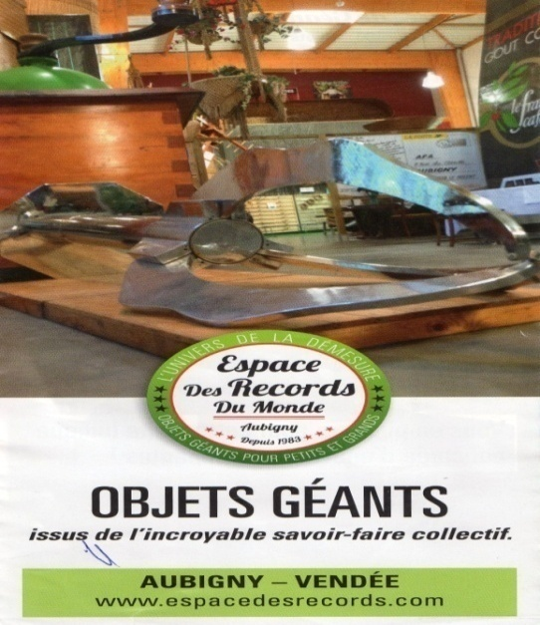 Le 6 octobre 2017
VISITE GUIDÉE DU MUSÉE DE
L’ESPACE DES RECORDS À AUBIGNY

Association des Paralysés de France
Délégation de Vendée
20 place Viollet Le Duc
85000 LA ROCHE SUR YON
Tél. 02 51 37 03 47
Nous vous proposons pour notre première sortie loisir une visite guidée de l'Espace des Records,
16 rue Jules Verne, 85430 Aubigny,
le samedi 4 novembre 2017 à 15 h 00.

« Pas moins de 90 Objets se côtoient dans ce musée Géantissime. Une grande partie de ces objets XXL ont été homologués par les juges du célèbre Guinness Book durant le festival des records d’Aubigny qui s’est déroulé de 1983 à 1992.
Trouvez chaussure à votre pied en montant dans un sabot pointure 200, ou mesurez-vous à l’homme qui fut le plus grand du monde Robert Wadlow ! »

Nous vous donnons rendez-vous à 14 h 30 devant le musée.
Le retour est à prévoir à 17 h 15 au même endroit.

Entrée : 3,50 € par personne. (Apportez votre carte d’invalidité si vous l’avez)

Pour les personnes qui utilisent Impulsyon, pensez à réserver le Service Handiyon Plus ou Handiyon suffisamment tôt. Covoiturage possible dès 14 h 00 à partir de la Délégation si vous ne pouvez pas disposer du service Handiyon. Merci de nous prévenir si vous souhaitez covoiturer.

Merci de renvoyer le coupon réponse ci-dessous accompagné du règlement à la Délégation pour :
le 20 octobre 2017.

Pour tout renseignement vous pouvez contacter : Isabelle à la délégation.

Au plaisir de se retrouver : Jacqueline, Jeannine, Sylvie.

Coupon réponse à retourner à APF, Groupe loisirs - 20 place Viollet Le Duc, 85000 La Roche-sur-Yon - pour le 20 octobre 2017

Nom : ……………………….Prénom :……………………...Portable :………………………

Adresse :………………………………………………………………………………………….

Nombre de personnes : ……Nbre fauteuil manuel ……….. Nbre fauteuil électrique :……

Je prendrai Handiyon : OUI – NON (rayer la mention inutile)
Je joins un chèque de 3,50 € x correspondant au montant de la sortie – ordre : APF 85 - ou à régler en espèces à la Délégation.

